Eiskeil
Eiskeil, durch Tieffrostschwund entstehende Eisakkumulation im Bereich von Permafrost. Durch die Volumenkontraktion fester Körper bei sinkender Temperatur entstehen bei Temperaturen unter dem Gefrierpunkt Risse und Spalten im Oberflächensubstrat. Während Frostrisse und Frostkeile auch bei saisonalem Frost außerhalb des Permafrost auftreten können, ist aktive Eiskeilbildung ein Indikator für kontinuierlichen Permafrost. Ein initialer Riss setzt sich dabei von der Oberfläche bis in den Bereich unterhalb der Permafrostfront fort. Vor einem Verschließen während der sommerlichen Erwärmung der Auftauschicht (Permafrost) bildet sich in der entstandenen Spalte Eis aus Schmelzwasser oder Luftfeuchtigkeit (Kammeis). Da die Erwärmung nur sehr langsam in den Untergrund eindringt (im Vergleich zur Erwärmung der Luft), kann die Spalte nie geschlossen werden. Im nächsten Winter wird sich an dieser Schwachstelle erneut eine Spalte bilden und durch eine Wiederholung des Prozesse mit der Zeit ein bis zu mehreren Metern tiefer Eiskeil sukzessive aufgebaut werden ( Abb. Teil a). Die Breite der Eiskeile nimmt mit zunehmender Tiefe aufgrund geringerer Temperaturschwankungen ab. Epigenetische Eiskeile sind nach der Ablagerung des Oberflächensubstrats entstanden und setzen sich bis an die Grenze des isothermen Permafrosts fort. Syngenetische Eiskeile, die gleichzeitig mit der Ablagerung des Oberflächensubstrats gebildet wurden, können dagegen bis in diese Zone hinabreichen. Nach Abtauen des Eiskeils kann die Spalte vor einer Zerstörung durch Sediment verfüllt werden. Die so entstandenen Eiskeilpseudomorphosen zeichnen die Morphologie des Eiskeils nach ( Abb. Teil b). Diese Eiskeilpseudomorphosen sind von Sandkeilen zu unterscheiden. Sandkeile bilden sich analog zu Eiskeilen aktiv in kontinuierlichem Permafrost. Bei den in hochariden periglazialen Gebieten auftretenden Sandkeilen ist jedoch aufgrund fehlenden Wasserangebots (auch der Luft) die durch Tieffrostschwund entstandene Spalte nicht mit Eis, sondern mit überwiegend windverfrachtetem Sand verfüllt worden. Eiskeile können in großer Anzahl auftreten und von der Oberfläche aus durch eine leichte Depression, welche sich oft über ihnen bildet, zu erkennen. Der Grundriss der vergesellschafteten Eiskeile ist unregelmäßig polygonal, weshalb man auch von Polygonböden oder Eiskeilnetzen spricht (Frostmusterböden). Viele Faktoren steuern im Detail die Entwicklung von Eiskeilen, so z.B. Korngröße und Porenwassergehalt des Sediments oder Klimafaktoren (Stärke der
SW
Eiskeil: Eiskeil: Schematische Darstellung der Entwicklung von Eiskeilen (a) und Eiskeilpseudomorphosen (b). 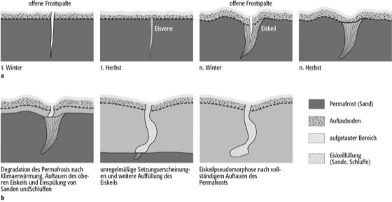Copyright 2001 Spektrum Akademischer Verlag, Heidelberg
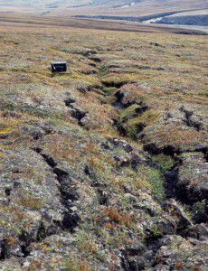
Eiskeilnetz auf Spitzbergen.
©Willi Müller

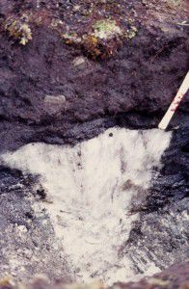
Rezenter Eiskeil (Spitzbergen).
©Willi Müller

